Instrukcja oddawania ubrań na kampanię dla SP nr 12 w Chorzowie

W razie trudności z założeniem konta lub obsługą i poruszaniem się po stronie, proszę o kontakt telefoniczny z Agatą Bezak
(tel. 667-542-553)

- Należy wejść na stronę www.ubraniadooddania.pl

ZEBRALIŚMY JUŻ:
942 246,99 zł

- O nas
- Jakie rzeczy możesz spakować w kartony?
- Sklepy stacjonarne
- Dołącz do nas
- Zaloguj się
- Zarejestruj konto

- Zarejestrować konto wg instrukcji (zakładka na górnym pasku).

- Po zakończeniu rejestracji konta, proszę zalogować się na swoje konto i wybrać kampanię SP 12 - tytuł kampanii „Nowe możliwości dla SP 12 w Chorzowie”
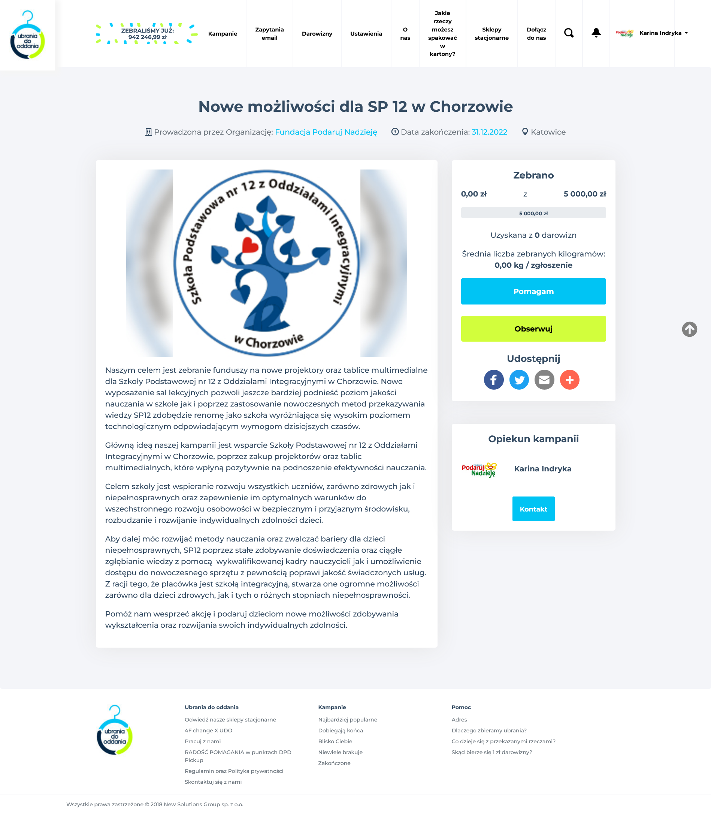

- W oknie po prawej stronie klikamy „pomagam” i postępujemy wg instrukcji.

- Zapoznać się z załączoną instrukcją jak spakować kartony z odzieżą (instrukcja poniżej)
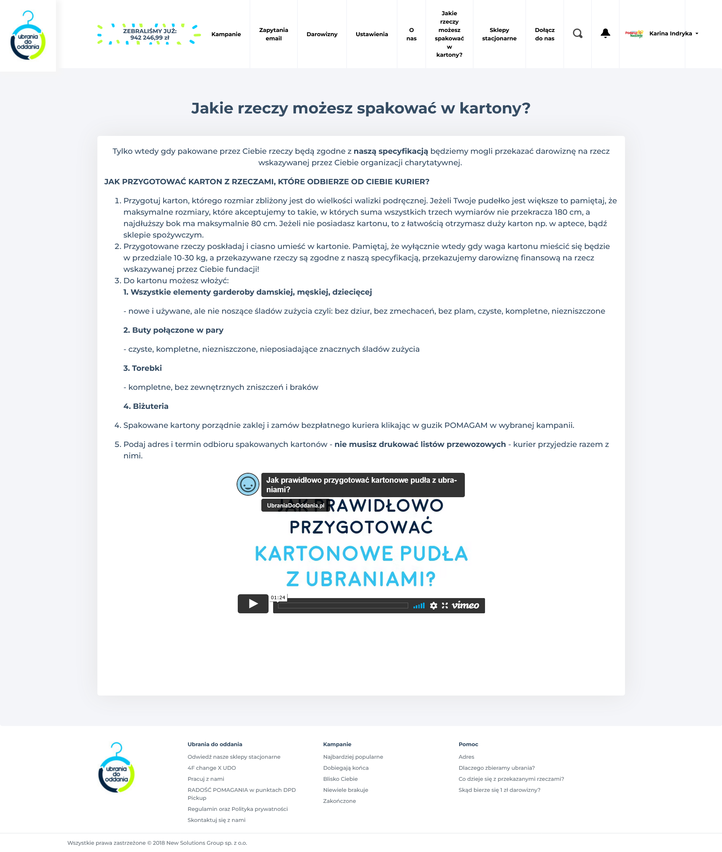
https://vimeo.com/user82007492?embedded=true&source=owner_portrait&owner=82007492
(link do filmu video z instrukcją)
- Zgodnie z instrukcją, przygotowane kartony można wysłać kurierem DPD albo zamówić kuriera ww. firmy, który we wskazanym terminie przyjedzie pod wskazany adres i odbierze kartony.
